|  |  |
| --- | --- |
| C:\Users\fabricio\Desktop\Logo-CIMA.jfif | **RELATÓRIO TÉCNICO**  **171 102-205**  **29 de novembro de 2023**  **BAESA** |

Análise dos registros obtidos entre 01 de novembro de 2022 e 19 de   
outubro de 2023 na rede Sismológica de Barra Grande e Campos

Novos – RSBC, referente ao reservatório de Barra Grande, SC.

Cliente

BAESA - Energética Barra Grande S.A.

Unidade Responsável

Unidade de Negócios em Cidades, Infraestrutura e Meio Ambiente – CIMA

Seção de Obras Civis – SOC

**RESUMO**

A Rede Sismológica de Barra Grande e Campos Novos - RSBC, entre 01 novembro de 2022 e 19 de outubro de 2023, registrou um total de 23 sismos induzidos, sendo dois destes próximos ao reservatório de Campos Novos, e 21 eventos próximos ao reservatório de Barra Grande. Os sismos induzidos apresentaram magnitudes entre -1.1 MLv e 0.7 MLv. Os sismos induzidos detectados na região do reservatório de Barra Grande apresentaram magnitudes entre -1.1 e 0.7 MLv. Todos os sismos apresentaram magnitude pequena (< 1.5 MLv). Historicamente, esta área tem apresentado sismos com ocorrências recentes, merecendo destaque a registrada em 10.12.2017 com uma reativação com 13 eventos (mesmo que não esteja dentro do período do presente monitoramento, é importante ser mencionada) e a reativação do ano de 2022, onde após período de estiagem seguido por grande volume de chuvas foram registrados perto de 60 sismos induzidos na imediação dos reservatórios. A RSBC registrou 02 eventos naturais, um evento pequeno com magnitude 1.4 MLv na região de Muitos Capões - RS, e um evento significativo no território brasileiro na região do Vale do Ribeira no estado de São Paulo, com magnitude calculada 4.0 mR. Ressalta-se a contribuição das estações da RSBC para a melhor localização deste último evento. A auscultação sismológica na área do reservatório de Barra Grande foi mantida, permitindo o acompanhamento da distribuição espaço-temporal dos eventos, com a RSBC composta pelas Estações BC4 (reservatório de Campos Novos) e BC9 e BC12 (reservatório de Barra Grande).

**Palavras-chave**

Sismologia; sismicidade; sismos induzidos; sismos naturais; detonações; pedreiras; rede sismológica; Barra Grande; Campos Novos.

**SUMÁRIO**

**P.**

1 INTRODUÇÃO.............................................................................................................1

1.1 Objetivo 1

2  INFORMAÇÕES GERAIS DO EMPREENDIMENTO DE CAMPOS NOVOS E DO MONITORAMENTO SISMOLÓGICO 1

2.1 Características do empreendimento 2

2.2 Informações sobre as condicionantes ambientais 2

2.3 O monitoramento sismológico 2

2.4 O contrato de execução do serviço 4

3 ATIVIDADES EXECUTADAS E RESULTADOS OBTIDOS 5

3.1 Características operacionais 5

3.2 Interpretação dos registros 9

3.2.1 Detonações em pedreiras e obras 9

3.2.2 Sismos naturais 10

3.2.3 Sismos induzidos 11

4 QUADRO SISMOTECTÔNICO 12

5 CONSIDERAÇÕES FINAIS 13

REFERÊNCIAS BIBLIOGRÁFICAS 15

Apêndice A - FIGURAS (08 pág.) 16

Apêndice B – TABELAS (05 pág.) 21

ANEXO A – DOCUMENTAÇÕES (38 pág.) 25

# 1 INTRODUÇÃO

Este Relatório integra o estudo sismológico, em desenvolvimento pela BAESA, IPT e FIPT, no âmbito do contrato de n° 6193 – “Contrato de prestação de serviços de monitoramento sismológico da UHE Barra Grande”, em continuidade aos estudos iniciados em julho de 2003, de acordo com a Proposta DIGEO no 29 535 – “Monitoramento sismológico com uma estação “vigilante” no período de pré-enchimento e com uma rede sismológica composta por 5 estações no período de enchimento dos Reservatórios dos Aproveitamentos Hidrelétricos de Barra Grande e Campos Novos, SC/RS”.

O estudo sismológico consiste, basicamente, no monitoramento das atividades sísmicas naturais e induzidas ocorridas na área de influência dos reservatórios dos Aproveitamentos Hidrelétricos de Barra Grande, SC/RS e Campos Novos, SC, no período pós-enchimento dos lagos, com o intuito de atender às exigências previstas nos processos de licenciamento ambiental destes empreendimentos.

# 1.1 Objetivo

O objetivo deste trabalho é apresentar os resultados do monitoramento sismológico efetuado na área do reservatório de Barra Grande com a Rede Sismológica de Barra Grande e Campos Novos - RSBC, entre 01 de novembro de 2022 e 19 de outubro de 2023, permitindo acompanhar a sismicidade local e orientar a adoção de eventuais medidas mitigadoras, atendendo as exigências previstas no processo de licenciamento ambiental do empreendimento.

# 2  INFORMAÇÕES GERAIS DO EMPREENDIMENTO DE CAMPOS NOVOS E DO MONITORAMENTO SISMOLÓGICO

A seguir são apresentadas informações gerais do empreendimento, do monitoramento sismológico, das condicionantes ambientais e do contrato de execução das atividades previstas para o monitoramento sismológico.

## 2.1 Características do empreendimento

O empreendimento constitui-se do Aproveitamento Hidrelétrico de Barra Grande, situado no rio Pelotas, SC/RS, com o barramento na divisa dos municípios de Anita Garibaldi, SC (margem direita) e Pinhal da Serra, RS (margem esquerda).

O reservatório ocupa parcialmente terras dos municípios de: Anita Garibaldi, Cerro Negro, Campo Belo do Sul, Capão Alto e Lages, no Estado de Santa Catarina; e Pinhal da Serra, Esmeralda, Vacaria e Bom Jesus, no Estado do Rio Grande do Sul.

A operação, manutenção e administração da UHE Barra Grande são de responsabilidade da Energética Barra Grande S.A.

As características do reservatório de Barra Grande são apresentadas na Tabela 1, Apêndice B.

## 2.2 Informações sobre as condicionantes ambientais

As condicionantes da Licença de Operação referentes ao monitoramento sismológico são: Condicionante 2.2, item *e*, da Licença Ambiental de Operação   
nº 447/2005, 2ª Renovação (1ª Retificação), emitida em 01/04/2014 pelo Instituto Brasileiro do Meio Ambiente e dos Recursos Naturais Renováveis – IBAMA para a Usina Hidrelétrica Barra Grande, que determina a continuidade do Programa de Monitoramento Sismológico.

## 2.3 O monitoramento sismológico

O monitoramento sismológico visa detectar as atividades sísmicas, natural ou induzida, nas áreas de influência dos reservatórios dos Aproveitamentos Hidrelétricos de Barra Grande, SC/RS e de Campos Novos, SC, fornecendo diagnósticos sobre as características da sismicidade local e suas possíveis consequências, possibilitando tomar medidas mitigadoras, atendendo as necessidades previstas nos Programas Ambientais destes empreendimentos.

Como Indicadores Ambientais os sismos são assim avaliados: distribuição geográfica (localização dos epicentros), tamanho (magnitude e intensidade) e frequência de ocorrência (distribuição temporal). A análise conjunta dos resultados destes indicadores possibilita qualificar (em natural ou induzida e em local ou regional) e quantificar (fraca/média/forte, intermitente/contínua etc.) a sismicidade, fornecendo subsídios para outros programas, tais como: Gerenciamento de Riscos e Comunicação Social. Os resultados indicarão a necessidade ou não de uma redefinição do monitoramento sismológico, com o intuito de estudar adequadamente a atividade sísmica local.

Historicamente, o monitoramento local teve início em meados de fevereiro de 2004, com a instalação da Estação “vigilante” BCM2, para auscultar a sismicidade local na fase de pré-enchimento dos reservatórios. Além disso, entre maio e dezembro de 2005 foram instaladas as outras 4 estações, compondo a RSBC - Rede Sismológica de Barra Grande e Campos Novos, para a auscultação nos períodos de enchimento e pós-enchimento dos reservatórios.

As estações sismológicas e os empreendimentos estão localizados na Bacia Sedimentar do Paraná, classificada como uma bacia simétrica com acumulação de rochas sedimentares e vulcânicas de idades entre o Ordoviciano e o Cretáceo. Assim, a Bacia possui um preenchimento sedimentar composto por materiais siliciclásticos com intrusão de um derrame de lavas basálticas. Na área do empreendimento, os afloramentos compreendem rochas basálticas toleíticas e riodacitos.

O trabalho atual é uma continuação do monitoramento sismológico em execução na área, através da RSBC, composta inicialmente de 5 estações digitais triaxiais de período curto, compreendendo a etapa de pós-enchimento dos citados reservatórios.

Em função das características da sismicidade local, a partir de janeiro de 2015, a RSBC passou a funcionar com 3 estações (BC4, BC9 e BC12).

Na Tabela 2, Apêndice B, são apresentados os dados referentes à localização das estações da RSBC e as respectivas datas de instalação.

A Figura 1, Apêndice A, procura apresentar a localização dos empreendimentos no âmbito regional e em detalhe a distribuição geográfica das estações sismológicas da RSBC.

Cada estação sismológica é composta por: registrador digital de 24 bits, sismômetro triaxial de período curto (fo = 1 Hz), ajuste do relógio/localização através de GPS (Global Position System), memórias flash para gravação dos dados e sistema de alimentação através de baterias estacionárias seladas e painéis solares.

Além de obter informações importantes para o empreendimento do presente trabalho, este estudo também contribuirá com informações sobre a ocorrência de sismos nos Estados de Santa Catarina, do Rio Grande do Sul e regiões vizinhas, acrescentando dados e melhorando o conhecimento da sismicidade brasileira.

Em função das características operacionais das estações sismológicas e/ou dos eventos sísmicos que venham a ocorrer, serão obtidas também informações sobre atividade sísmica regional e mundial.

No atual estudo, a continuidade do monitoramento sismológico consiste basicamente das atividades que englobam: coleta e envio dos dados, interpretação e emissão de boletins sísmicos mensais e de relatórios técnicos anuais, contendo os resultados das análises, considerações sobre a sismicidade e recomendações.

## 2.4 O contrato de execução do serviço

A Instituição responsável pelo monitoramento sismológico:

IPT - Instituto de Pesquisas Tecnológicas do Estado de São Paulo S.A.

Av. Prof. Almeida Prado, 532 - CEP 05508-901

Cidade Universitária - Butantã - São Paulo - SP

CNPJ: 60.633.674/0001-55

IE: 105.933.432.110.

Nas Tabelas 3 e 4, Apêndice B, são apresentadas a ART – Anotação de Responsabilidade Técnica (CREA-SP) e os CTF(CR) - Cadastro Técnico Federal (Certificado de Regularidade).

Para arquivo e acompanhamento, o Anexo A deste Relatório contém os documentos de ART e CTFs”.

# 3 ATIVIDADES EXECUTADAS E RESULTADOS OBTIDOS

O método de análise utilizado baseia-se nas técnicas atualmente empregadas pela Sismologia, desenvolvidas para a análise dos dados obtidos por meio de estações sismológicas digitais triaxiais, com a utilização de *softwares* específicos.

Os resultados das análises dos dados registrados foram dispostos em figuras e tabelas que constam dos Apêndices A e B, respectivamente, para melhor apresentação e facilidade de leitura do texto deste Relatório.

## 3.1 Características operacionais

Os dados foram obtidos por meio da RSBC - Rede Sismológica de Barra Grande e Campos Novos, com estações compostas dos seguintes equipamentos:

* **nas estações:**
* digitalizadores (DAS - *Data Acquisition Sub-system*), modelo 130-01/3 (RefTek, EUA), alta resolução, com 3 canais de registro, 24 bits;
* subsistemas de gravação (DRS – *Data Recording Sub-system*) em *flash-card* interno (SanDisk, EUA), com capacidade total de 4 GB. São quatro unidades *flash-cards*, sendo duas instaladas no digitalizador e duas para troca na coleta de dados;
* relógios GPS interno (com módulo receptor Garmin 15H/L), da RefTek;
* sismômetros (SIS) triaxiais de período curto (fo = 1 Hz), modelo L4C-3D (Mark Products, adquirida pela Sercel Inc.,Estados Unidos);
* painéis solares, 75 W-12 V, com controlador de carga;
* baterias seladas estacionárias de 12 V-100 Ah; e
* *palmtop* utilizado para processar o *software* de operação dos equipamentos sismológicos.

A operação da estação é realizada por meio do *software* PFC-130 (*Palm Field Controller*), que é o controlador de ajuste de campo para o DAS130, versão *palmtop*. Com este *software*, são fornecidos, entre outros, os parâmetros de operação dos equipamentos, verificados o funcionamento das estações e transferidos os dados.

* **na sede:**
* leitora externa de *flash-card* para PC, padrão USB, modelo UMC800 (Simple-Tech, Estados Unidos); e
* PC com gravador de CD/DVD.
* Transmissão de arquivos via servidor FTP para a sede do IPT.

Estes equipamentos são utilizados para transferência e arquivamento dos dados.

Por decisão da BAESA e da ENERCAN, respectivamente, as coletas de dados das Estações BC9 e BC12 e da Estação BC4 e eventuais manutenções foram realizadas pelas suas equipes a partir de janeiro de 2013, mantendo os mesmos procedimentos de campo, mediante trocas dos DRS (*flash-cards* internos) e posterior gravação em DVDs/ envios via servidor FTP para o IPT, para o processamento e a análise dos dados.

A rotina de análise foi mantida. Não ocorreram perdas que comprometessem o acompanhamento do desempenho das estações e a interpretação dos registros.

Como procedimento de rotina, em cada coleta de dados ou visita à estação, é preenchida uma planilha de campo contendo a sequência de tarefas que devem ser executadas e informações que permitem a avaliação do desempenho dos equipamentos instalados na estação sismológica. Além destas informações operacionais, são anotadas todas as atividades não rotineiras desenvolvidas durante os trabalhos de campo (por exemplo: se detectado algum problema, indica-se qual e quais medidas foram adotadas para a sua solução). Para arquivo e acompanhamento, o Anexo A deste Relatório contém as planilhas de campo do período, quando disponíveis.

A título de exemplo, para verificar o funcionamento do digitalizador e do sismômetro é executada uma rotina de monitoramento do sinal sísmico por um intervalo pequeno de tempo, avaliando no visor do *palmtop* as suas características. Outro exemplo, o *status* do funcionamento do GPS, acessório utilizado na estação sismológica para o sincronismo de tempo e determinação de suas coordenadas geográficas, também é obtido durante os procedimentos de coleta dos dados indicando se ocorreu perda do sinal de tempo e há quanto tempo.

Além da verificação das informações contidas na planilha de campo e nos arquivos de gerenciamento do sistema, o técnico que está realizando a análise dos dados sismológicos faz uma interpretação das características dos sinais sísmicos para verificar se não está ocorrendo alguma anormalidade. Equipamentos mais sofisticados possuem um sistema de geração periódica de um sinal padrão para indicar a ocorrência de alguma anormalidade no sistema que pode ser avaliado durante a interpretação dos dados registrados. Os equipamentos instalados na RSBC não possuem este sistema.

Cabe ressaltar que, dependendo do problema instrumental detectado, o monitoramento, que é realizado por uma rede de estações dotadas de um sistema de registro digital triaxial, ainda permite obter os parâmetros dos sismos com boa confiabilidade.

Os equipamentos sismológicos são considerados instrumentos “robustos”, pois são construídos para suportar variações climáticas (o mesmo modelo é instalado em diferentes países) e adversidades locais (poeira, umidade, etc.). Uma estação sismológica geralmente fica em operação por um período longo de tempo (geralmente vários anos). Considerando estes fatores, não existe estabelecido um período mínimo de verificação da calibração dos mesmos. Adota-se, ao instalar o equipamento ou após a correção de determinado tipo de problema, executar uma verificação de suas características, comparando-as com aquelas apresentadas no certificado de calibração.

No relatório de instalação da estação ou rede sismológica, para possibilitar uma rastreabilidade dos equipamentos e evitar a perda das informações, são informados os números de série dos respectivos equipamentos e acessórios instalados e, em seu anexo, são apresentados os certificados de calibração. Nos relatórios seguintes, continuam sendo identificados os equipamentos instalados ou substituídos e um histórico do funcionamento das estações.

O funcionamento das estações BC9 e BC12 da RSBC neste período de análise pode ser visualizado, de modo geral, na Figura 2, Apêndice A, onde são apresentados os gráficos de completeza para os meses entre 01 de novembro de 2022 e 19 de   
outubro de 2023. A estação BC12 teve funcionamento satisfatório durante o período, com exceção do mês de outubro.2023 onde apresentou pequenas lacunas de registro em alguns dias. O problema foi notado durante a última coleta do ano e as causas estão sendo averiguadas. A estação BC9 funcionou sem demais problemas do ponto de vista de registro de dados. Entretanto, análises quanto aos níveis de ruído da estação (curvas de densidade espectral) mostraram que o sensor instalado em BC9 continuou apresentando problemas na componente Norte-Sul de registro. Este problema não acarreta em impossibilidade de detecção dos sismos na estação e na região do reservatório, mas deve ser monitorado, pois se as outras duas componentes apresentarem falhas no futuro, será necessário substituir o sensor.

Para o acerto do relógio interno do digitalizador, efetuado a cada 60 minutos, utiliza-se um GPS. O GPS no 1448, instalado na estação sismológica, não está funcionando. Uma visita de campo pela equipe técnica do IPT foi realizada no mês de junho/2022 às estações BC9 e BC12 para averiguar as condições de funcionamento e averiguar a situação dos GPS. Constatou-se que os GPS já se encontram fora de uso há bastante tempo, sem que isso atrapalhe a localização dos sismos no entorno do empreendimento, visto que os epicentros são determinados utilizando apenas uma estação. O abrigo da estação e demais instalações se encontram em bom estado de conservação. Existe uma fonte de ruído antrópico próximo à estação BC9, proveniente de maquinário agrícola, que dificulta a detecção de eventos pequenos durante certos períodos do dia, sem, no entanto, comprometer o seu funcionamento geral.

Em síntese, o funcionamento das Estações BC9 e BC12 pôde ser considerado satisfatório neste período de auscultação, mesma com pequena perda de dados durante o mês de outubro.2023 na estação BC12. A Figura 2, Apêndice A, mostra os gráficos de completeza de dados para as estações BC9 e BC12 no período.

## 3.2 Interpretação dos registros

Este item abrange a interpretação de cada evento, identificado, localizado e quantificado.

## 3.2.1 Detonações em pedreiras e obras

O conhecimento e controle do cronograma de detonações em pedreiras e obras, situadas na área de estudo e entorno, são de grande importância na interpretação dos registros e na análise dos dados, pois facilitam a identificação dos eventos associados às detonações.

O controle, de modo geral, é efetuado com o uso de planilhas, nas quais são declarados dias e horários dos fogos, cargas, tipos de fogo e outras informações referentes às detonações efetuadas. As planilhas são preenchidas, periodicamente, por pedreira e obra.

A Tabela 5, Apêndice B, contém a relação dos eventos que foram associados às detonações, sob a categoria ‘Q’ na coluna *cat,* incluindo data e hora do registro (hora universal), coordenadas geográficas da detonação (em UTM e Lat/Lon), magnitude e energia liberada. As localizações geográficas das detonações foram obtidas utilizando-se os mesmos métodos adotados para a determinação dos epicentros dos sismos localizados na área dos reservatórios de Barra Grande e Campos Novos, como detalhado no item 3.2.3 do Relatório IPT no 83 538-205 – “Análise dos registros obtidos entre 31 de março e 29 de outubro de 2005 na RSBC – Rede Sismológica Barra Grande e Campos Novos, SC/RS”, emitido em janeiro de 2006.

Neste período de análise foram registrados pela RSBC 26 (vinte e seis) eventos associados com prováveis desmontes em pedreiras e obras na região da UHE Barra Grande/Campos Novos.

Como não foram fornecidos planos de fogo das pedreiras do entorno para o período, os eventos foram assim classificados a partir de seu horário de ocorrência, magnitude, e forma de onda sísmica, além de inspeção visual pelo Google Earth nas imediações dos epicentros detectados. Os desmontes detectados pela RSBC apresentaram magnitude entre 0.9 MLv e 2.2 MLv, sendo o maior registrado em 2023-04-14 19:32:09 (UTC).

Os desmontes se dividem entre aqueles detectados em regiões distantes nos estados de Santa Catarina e Rio Grande do Sul, e aqueles detectados próximos às estações da RSBC, em pedreiras já conhecidas. Os parâmetros epicentrais dos desmontes detectados também são detalhados na Tabela 1, Apêndice B. Um mapa com todos eventos detectados no período, incluindo os desmontes, é mostrado na Figura 3, Apêndice A.

Como as informações advindas de detonações sempre serão úteis na interpretação dos dados solicita-se que, periodicamente, seja verificada a existência de novas pedreiras/obras na região, obtidas suas respectivas localizações e efetuados os contatos com os respectivos responsáveis, com o intuito de obter os correspondentes “planos de fogo”.

## 3.2.2 Sismos naturais

Para o intervalo compreendido entre 01 de novembro de 2022 e 19 de   
outubro de 2023, a RSBC registrou dois sismos naturais, um local e um regional, cujas localizações e parâmetros epicentrais encontram-se na Tabela 6, Apêndice B.O evento com epicentro próximo à região de influência dos empreendimentos têm seu epicentro mostrado na Figura 3, Apêndice A.

Os sismo natural local detectado no período teve magnitude 1.4 MLv, considerado pequeno, em 2023-10-16 22:11:40 (UTC), nas proximidades da cidade de Muitos Capões - RS. O sismo regional detectado no período foi um evento significativo ocorrido na região do Vale do Ribeira no estado de São Paulo, em 2023-06-16 11:22:59 (UTC). O evento teve magnitude calculada 4.0 mR, e foi sentido por diversas pessoas na região, inclusive na capital paulista. Os epicentros destes eventos foram determinados com auxílio das estações da Rede Sismográfica Brasileira (RSBR) e da RSBC. Nenhum destes sismos provocou efeitos macrossísmicos na área do reservatório de Barra Grande.

Ressalta-se a importante contribuição que as estações da RSBC têm dado à determinação dos epicentros de eventos no território Brasileiro, em particular nos estados do Rio Grande do Sul e Santa Catarina, permitindo desta maneira um melhor entendimento da sismicidade brasileira, e, consequentemente, uma melhor avaliação da ameaça sísmica no território nacional.

### 3.2.3 Sismos induzidos

No período de análise do presente relatório, entre 01 de novembro de 2022 e 19 de outubro de 2023, houve continuidade do registro da sismicidade iniciada em 19.07.2005. Foi registrado um total de 23 sismos induzidos associados à operação dos dois reservatórios. Destes, dois se encontram localizados próximos ao reservatório de Campos Novos, e os restantes 21 eventos próximos ao reservatório de Barra Grande. Os sismos induzidos em Barra Grande apresentaram magnitudes entre -1.1 MLv e 0.7 MLv, ou seja, eventos em sua maioria pequenos. O evento de magnitude máxima do período, no reservatório de Barra Grande, é considerado pequeno e não se aproxima da magnitude máxima histórica da sismicidade registrada na região, de 2.5 MLv. Para a determinação dos parâmetros epicentrais, magnitude e energia liberada, foram utilizados o método e as equações apresentadas no Relatório IPT no 83 538-205, item 3.2.3.

Nenhum dos sismos induzidos registrados pela RSBC no período tiveram magnitude superior a 0.9 MLv, e 43.5% dos eventos apresentaram magnitude negativa, ou seja, eventos muito pequenos. A sismicidade no reservatório de Barra Grande se concentrou na região das margens lago do reservatório para o período, próximo à estação BC12 majoritariamente, com um único epicentro próximo à estação BC9. Os epicentros dos sismos induzidos detectados na região são mostrados na Figura 3, Apêndice A. As localizações, hora de origem e parâmetros sísmicos dos eventos são detalhados na Tabela 7, Apêndice B.

O número de sismos detectados no período se encontra dentro da normalidade quando comparado com o total de eventos detectados em anos anteriores e a média histórica no período pós-enchimento. A maior parte da sismicidade do período se dá no período entre os meses de junho.2023 e outubro.2023, correlacionados com o início da estação chuvosa e consequente variação de nível d’água no reservatório de Barra Grande.

A energia total liberada, calculada a partir do tamanho dos eventos, não obteve aumento/decréscimo significativo, considerando as magnitudes envolvidas. A Figura 4, Apêndice A, mostra o número de evento detectados na área de influência do empreendimento de Barra Grande entre 10.2019 e 10.2023, e a energia liberada mensalmente. Para o período de 2022/2023, não se tem conhecimento de que algum sismo com epicentro na área do reservatório de Barra Grande fora sentido pela população local.

# 4 QUADRO SISMOTECTÔNICO

Os aspectos geoestruturais e da sismicidade da área de influência dos empreendimentos de Barra Grande e de Campos Novos foram discutidos no Relatório IPT no 70 113 – “Definição da rede sismológica e instalação da estação “vigilante” na área dos reservatórios dos Aproveitamentos Hidrelétricos de Barra Grande, SC/RS e Campos Novos, SC”, emitido em abril de 2004.

# 5 CONSIDERAÇÕES FINAIS

Em função das características da sismicidade local, a partir de janeiro de 2015, a RSBC passou a funcionar com 3 estações (BC4, BC9 e BC12).

A área do reservatório de Barra Grande está sendo monitorada pelas Estações BC9 e BC12, cujo funcionamento pôde ser considerado satisfatório no período de auscultação do presente relatório. A Estação BC4 é responsável pelo monitoramento do reservatório de Campos Novos, entretanto, foi citada no presente relatório visto que também pode contribuir com o registro de eventos regionais e/ou de detonações próximas, uma vez que ambos os reservatórios se encontram próximos um do outro.

Da análise dos registros obtidos na RSBC para o período de 01 de novembro de 2022 e 19 de outubro de 2023 tem-se que foram registrados 23 (vinte e três) sismos induzidos na área do reservatório de Barra Grande, com epicentros distribuídos majoritariamente nas margens do lago, onde o maior evento registrado atingiu a magnitude de 0.7 MLv. A distribuição temporal mostra que a sismicidade se manteve dentro do normal quando comparada com os anos anteriores. A energia liberada, dada a pequena magnitude da maioria dos sismos detectados, se manteve dentro dos valores normais. Não se tem conhecimento de que algum destes sismos tenham sido sentidos pela população local.

A Rede Sismológica de Barra Grande e Campos Novos também registrou dois sismos naturais, ambos regionais. Os sismos naturais detectados no período tiveram magnitudes 1.4 MLv e 4.0 mR. O sismo regional detectado no período foi um evento significativo ocorrido na região do Vale do Ribeira no estado de São Paulo, em 2023-06-16 11:22:59 (UTC). O evento foi sentido por diversas pessoas em toda a região, inclusive na capital paulista. Os epicentros destes eventos foram determinados com auxílio das estações da Rede Sismográfica Brasileira (RSBR) e da RSBC. Nenhum destes sismos provocou efeitos macrossísmicos na área do reservatório de Barra Grande.

Por fim, salienta-se que a auscultação sismológica na área do reservatório de Barra Grande pode ser mantida, em função da distribuição espaço-temporal dos eventos e do tempo de monitoramento, com a RSBC composta pelas Estações BC4 (reservatório de Campos Novos) e BC9 e BC12 (reservatório de Barra Grande).

Caso o presente Relatório Técnico venha a ser utilizado em processo judicial, solicita-se comunicação ao IPT, por meio do e-mail atendimentosjudiciais@ipt.br. "

# EQUIPE TÉCNICA

**CIDADES, INFRAESTRUTURA E MEIO AMBIENTE**

**Seção de Obras Civis**

Lucas Alexandre Schirbel – Me. Geofísica, Físico, Astrônomo - FIPT

Fábio Ioveni Lavandoscki – Engenheiro Civil

**Apoio Administrativo**

Ludmila de Lima Souto Parisi – Secretária - FIPT

Silmara Frari Landim – Técnica Administrativa

São Paulo, 29 de novembro de 2023.

|  |  |
| --- | --- |
| **CIDADES, INFRAESTRUTURA E MEIO AMBIENTE**  **Seção de Obras Civis Eng. Civil  Assinado Digitalmente**  **Eng. Civil Me. Fabio Ioveni Lavandoscki Gerente Técnico  CREA SP Nº 5062656584 – NRE 9093** | **CIDADES, INFRAESTRUTURA E MEIO AMBIENTE**  **Assinado Digitalmente**  **Oceanógrafa, Ma. Larissa Felicidade Werkhauser Demarco**  **Diretora Técnica em exercício**  **RE Nº 9135** |



# REFERÊNCIAS BIBLIOGRÁFICAS

INSTITUTO DE PESQUISAS TECNOLÓGICAS DO ESTADO DE SÃO PAULO. 2003. **Monitoramento sismológico com uma estação “vigilante” no período de   
pré-enchimento e com uma rede sismológica composta por 5 estações no período de enchimento dos Reservatórios dos Aproveitamentos Hidrelétricos de Barra Grande e Campos Novos, SC/RS**. São Paulo. DIGEO, 19 p. (IPT, Proposta, 29 535).

INSTITUTO DE PESQUISAS TECNOLÓGICAS DO ESTADO DE SÃO PAULO. 2004. **Definição da rede sismológica e instalação da estação “vigilante” na área dos reservatórios dos Aproveitamentos Hidrelétricos de Barra Grande, SC/RS e Campos Novos, SC**. São Paulo. DIGEO, 121 p. il. (IPT, Relatório, 70 113).

INSTITUTO DE PESQUISAS TECNOLÓGICAS DO ESTADO DE SÃO PAULO. 2006. **Análise dos registros obtidos entre 31 de março e 29 de outubro de 2005 na RSBC – Rede Sismológica Barra Grande e Campos Novos, SC/RS**. São Paulo. DIGEO, 56 p. il. (IPT, Relatório, 83 538-205).

INSTITUTO DE PESQUISAS TECNOLÓGICAS DO ESTADO DE SÃO PAULO. 2015. **Monitoramento sismológico na área de influência do Aproveitamento Hidrelétrico de Barra Grande, SC/RS, integrado ao de Campos Novos, SC, com uma rede composta por 3 estações digitais triaxiais de período curto, entre março de 2018 e novembro de 2019**. São Paulo. CT-OBRAS, 25 p. (IPT, Proposta 794 000/18).

# 

# APÊNDICE A FIGURAS

**Figura 1 -** Localização dos empreendimentos no âmbito regional e a distribuição geográfica das estações sismológicas da RSBC.

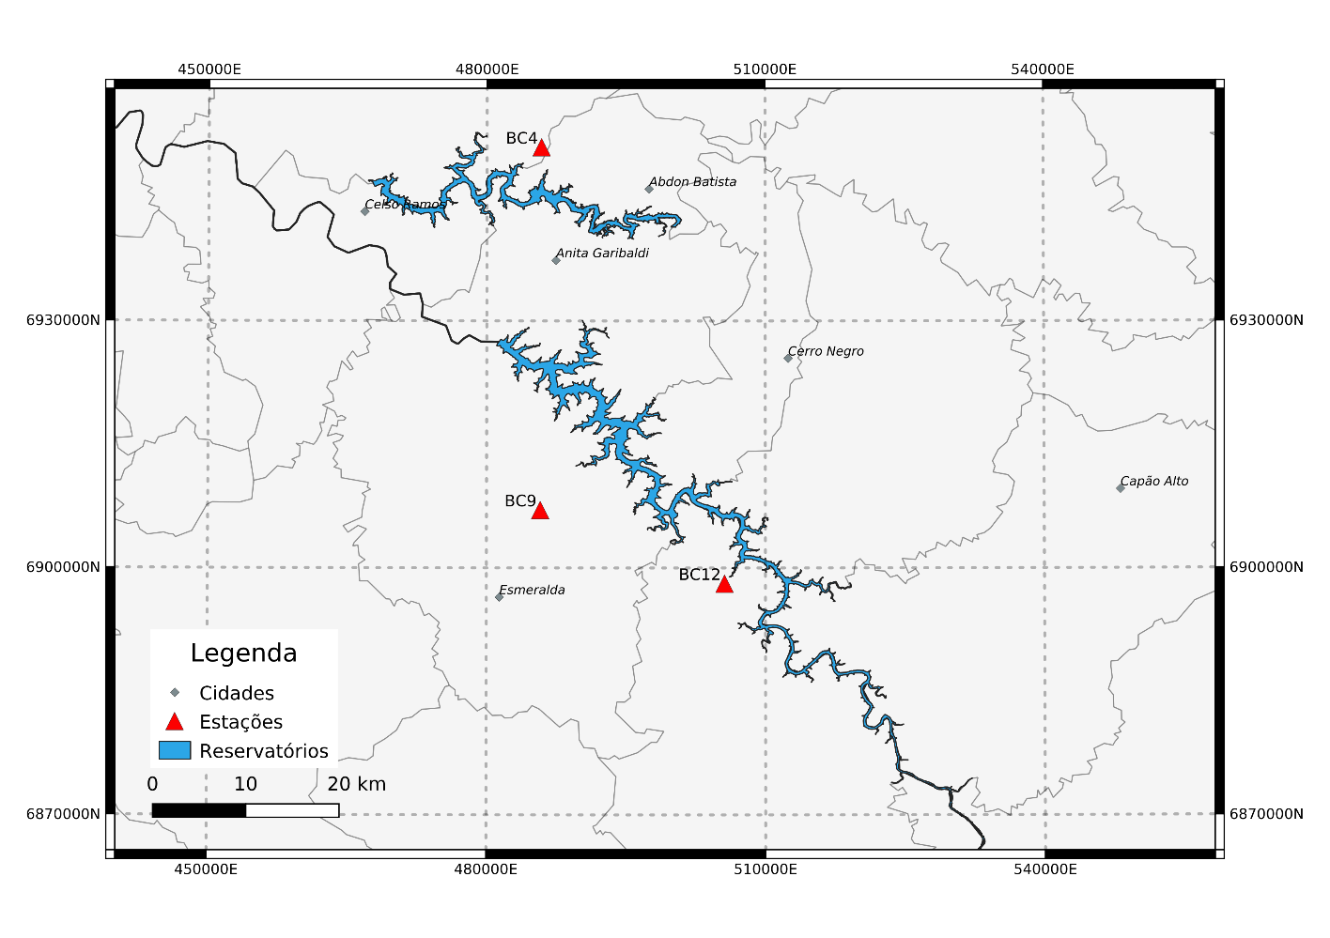**Fonte**: IPT.

**Figura 2 –** Gráfico de completeza mensal dos dados para as estações BC9 e BC12 durante o período englobado por este relatório. A estação BC12 apresentou lacunas de registro em outubro.2023. A causa da falha nos registros está sendo investigada. No geral o funcionamento de ambas estações foi satisfatório.

|  |  |
| --- | --- |
| A) |  |
| B) |  |

**Fonte**: IPT.

**Figura 3 –** Mapa do entorno da região dos reservatórios de Barra Grande e Campos Novos, mostrando estações, sismos naturais, sismos induzidos e detonações para o período entre 01 de novembro de 2022 e 19 de outubro de 2023. IB = Induzidos Barra Grande, IC = Induzidos Campos Novos, I = Induzidos por outros reservatórios, E = Sismos Naturais e Q = Desmontes.

|  |
| --- |
|  |

**Fonte**: IPT.

**Figura 4 –** Gráfico mostrando distribuição temporal dos eventos e energia total liberada desde outubro 2019 (em Joules), para o reservatório de Barra Grande. Nota-se que a maior frequência de sismos induzidos não necessariamente se correlaciona com uma maior quantidade de energia liberada, visto que a última depende da magnitude.

|  |
| --- |
|  |

**Fonte**: IPT.

# 

# APÊNDICE B TABELAS

**Tabela 1 -** Características do reservatório de Barra Grande.

|  |  |  |
| --- | --- | --- |
| **Características** | | **Campos Novos** |
| Rio | | Canoas |
| Coordenadas UTMs e geográficas do barramento | UTM-N Latitude | 6.946.910,374 m  27,6010o S |
| UTM-E Longitude | 467.699,707 m  51,3273o W |
| Distância da foz (km) | | 21 |
| Área do reservatório (km2) | | 34,6 |
| Comprimento do reservatório (km) | | 52 |
| Volume do reservatório (m3) | | 1477 x 106 |
| Cota do nível d’água (m) - montante | | 660 |
| Cota do nível d’água (m) - jusante | | 474 |
| Profundidade máxima do reservatório (m) | | 188 |
| Início/término do enchimento | | 10.10.2005/25.10.2005  26.11.2006/01.03.2007 (*) |
| Início de operação | | 03.02.2007 |
| Potência instalada (MW) | | 880 |

(*) esvaziamento e enchimento do reservatório em decorrência de problema ocorrido no Túnel II de desvio.

**Fonte**: IPT.

**Tabela 2 -** Localização das estações da RSBC e as respectivas datas de instalação.

|  |  |  |  |  |  |  |
| --- | --- | --- | --- | --- | --- | --- |
| **Nome** | **Coord. Geogrf.** | | **Cota**  **(m)** | **Data**  **instalação** | **Localização** | |
| **UTM E/lon.** | **UTM N/lat.** | **Distrito** | **Município** |
| BCM2 | 468.274,8/-51,3217 | 6.936.096,5/-27,6986 | 811 | 17.02.2004(+) | Sobradinho | Barracão, RS |
| BC4 | 485.882,5/-51,1430 | 6.951.063,7/-27,5638 | 893 | 30.08.2005 | Arroio Bonito | Campos Novos, SC |
| BC7 | 497.033,9/-51,0300 | 6.930.109,8/-27,7530 | 1011 | 11.05.2005(+) | Lagoa da Estiva | Anita Garibaldi, SC |
| BC9 | 485.773,3/-51,1446 | 6.906.994,4/-27,9616 | 894 | 06.05.2005 | Rio Tigre | Esmeralda, RS |
| BC12 | 505.601,9/-50,9430 | 6.898.047,0/-28,0424 | 880 | 13.12.2005 | Assentamento Batalha | Vacaria, RS |
| BCP6 | 466.084,4/-51,3437 | 6.946.306,5/-27,6067 | 742 | 05.03.2007(*) | UHE Campos Novos | Campos Novos, SC |

(*) em 20.01.2009 foi desativada e os equipamentos retornaram para a Estação BC7.

(+) em 26.01.2015 foi desativada a Estação BC7.

A partir de janeiro de 2015 não estão sendo mais utilizados os dados da Estação BCM2 no monitoramento realizado pela RSBC.

**Fonte**: IPT.

**Tabela 3 -** ART – Anotação de Responsabilidade Técnica (CREA-SP).

|  |  |  |  |
| --- | --- | --- | --- |
| **Empresa** | **No** | **Emissão** | **Validade** |
| BAESA | 28027230230714974 | 30.05.2023 | 30.11.2024 |

**Fonte**: IPT.

**Tabela 4 -** CTF(CR) - Cadastro Técnico Federal (Certificado de Regularidade).

|  |  |  |  |  |
| --- | --- | --- | --- | --- |
| **Responsável** | **Registro** | **Validade** | **Chave de autenticação** | **Pessoa** |
| IPT | 676518 | 08.12.2022 | BE52PDU8UAURF72Q | jurídica |

**Fonte**: IPT.

**Tabela 5** **–** Desmontes registrados no período de estudo pela RSBC. A categoria ‘Q’ na coluna Cat. Indica que se trata de evento classificado como desmonte.

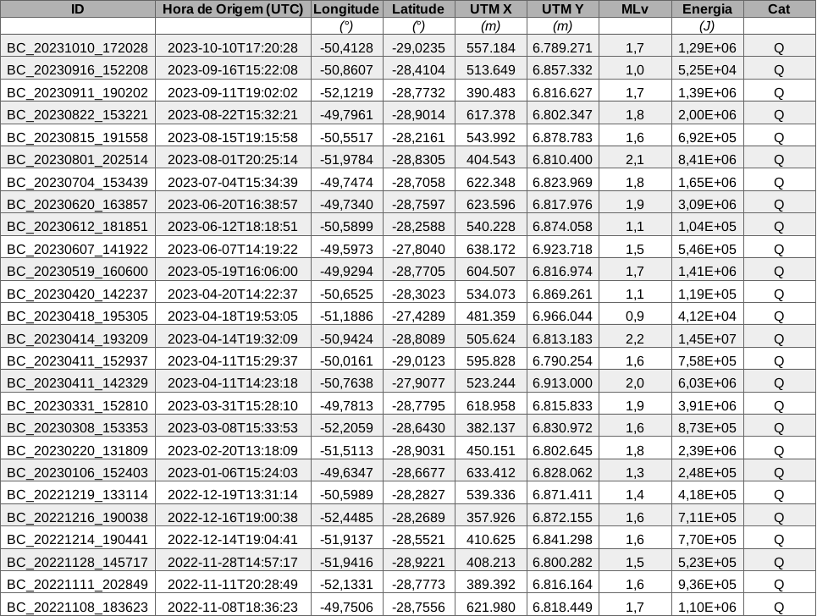

**Fonte**: IPT.

**Tabela 6** **–** Sismos naturais registrados pela RSBC entre 01.11.2022 e 19.10.2023. A categoria ‘E’ na coluna Cat. Indica que se trata de Sismo Natural.



**Fonte**: IPT.

|  |
| --- |
|  |

**Tabela 7 –** Identificação dos sismos induzidos ocorridos na área do reservatório de Barra Grande registrados pela RSBC. A categoria ‘IB’ indica que o sismo induzido está na região de influência do reservatório de Barra Grande.

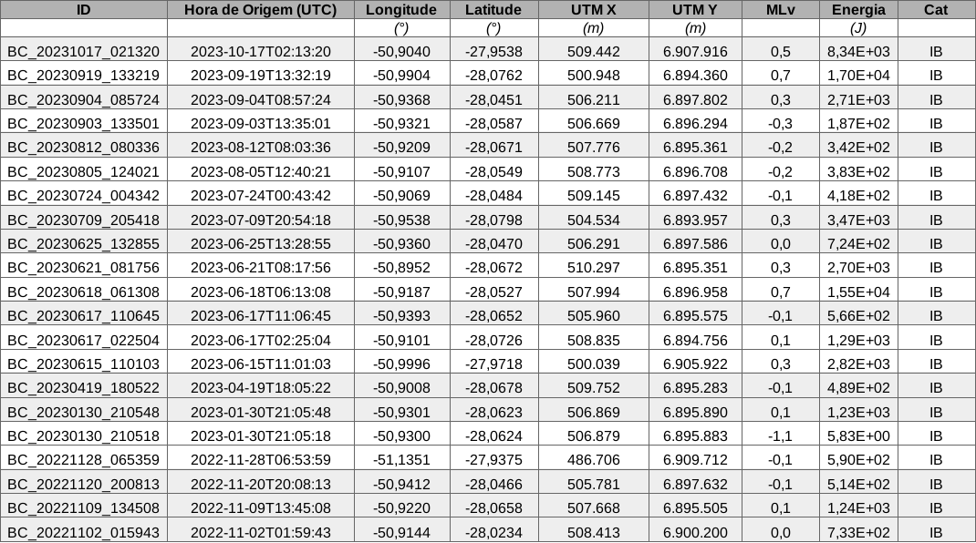

**Fonte**: IPT.

|  |
| --- |
|  |

# ANEXO A DOCUMENTAÇÕES:

|  |
| --- |
| * **ART - Anotação de Responsabilidade  Técnica (CREA-SP)** |
| * **CTFs - Cadastro Técnico Federal  (Certificado de Regularidade)** |
| * **PLANILHAS DE CAMPO** |



